

Slovensko gospodarsko in raziskovalno združenje, Bruselj

Občasna informacija članom 153 - 2016
31. oktober 2016
Novo orodje za analizo ključnih spodbujevalnih tehnologij (KET)
Delovati je začela prenovljena spletna stran o ključnih spodbujevalnih tehnologijah (KET). Obiskovalcem omogoča lažji dostop do podatkov, novi interaktivni zemljevidi in grafi omogočajo lažjo analizo podatkov za določeno tehnologijo, državo ali regijo. Novo orodje je prilagojeno pametnim telefonom in tablicam, lažja je tudi njegova uporaba na namiznih računalnikih. Namen orodja je spremljati in analizirati trende na področju novih spodbujevalnih tehnologij s pomočjo statističnih podatkov. Različni kazalniki omogočajo analizo, kako delujejo KET v različnih fazah vrednostne verige.
Spremljati jih je mogoče od iznajdbe (pridobitve patenta) prek začetka proizvodnje do uporabe (proizvodnja, prodaja in promet). Statistični podatki so na voljo za posamezne države članice EU in tudi za regije. V naslednji fazi je predvidena dodatna posodobitev spletne strani. Nabor statističnih podatkov bodo razširili tudi na digitalno dimenzijo naprednih proizvodnih tehnologij (AMT).
Slika 1: Prikaz zemljevida o KET glede na podlagi kazalnikov
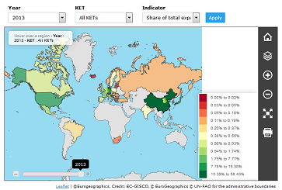
Vir: Evropska komisija
Koristne informacije:
- KET Observatory:
- https://ec.europa.eu/growth/tools-databases/kets-tools/kets-deployment
- Spletna stran o KET:
- http://ec.europa.eu/growth/industry/key-enabling-technologies_en
Pripravila:
Darja Kocbek

